УДК 578
МРНТИ 68.41.05

Б.Ш. Мырзахметова*¹, А. А. Керимбаев¹, А. М. Иссимов², К. Б. Бисенбаева¹,
К. Д. Закарья¹, Л. Б. Кутумбетов¹.

¹Научно-исследовательский институт проблем биологической безопасности, Казахстан

*(e-mail: balzhan.msh@mail.ru)

²Ветеринарная лаборатория, Казахстан

ПОЛУЧЕНИЕ ЭФФЕКТИВНОГО БИОЛОГИЧЕСКОГО ИНСТРУМЕНТА И МЕТОДА ВОСПРОИЗВЕДЕНИЯ НОДУЛЯРНОГО ДЕРМАТИТА

Аннотация

Основная проблема: Производство вакцинных препаратов перед выпуском требует стандартизации их иммунобиологических параметров, особенно безопасности и иммуногенной эффективности. Показателем иммуногенной эффективности вакцины против нодулярного дерматита является устойчивость привитого крупного рогатого скота против вирулентного вируса. Однако, по данным предварительных исследований, вирулентный вирус, используемый в контроле, при подкожном заражении не всегда вызывал клиническую болезнь с характерными симптомами.

Цель: Разработка биологической модели в виде комплекса, состоящего из патогенного вируса, метода заражения и восприимчивого животного, для оценки иммуногенности вакцины против нодулярного дерматита.

Методы: Для воспроизведения нодулярного дерматита и наработки возбудителя болезни использовали местный крупный рогатый скот, интактный от нодулярного дерматита. В качестве исходного инфекционного вируса использовали 20 % тканевую суспензию нодул (кожные узелки), полученного от крупного рогатого скота, заболевшего нодулярным дерматитом в полевых условиях в Атырауской области в 2016 году. В качестве вирусной массы для контроля иммуногенности использовали 20 % суспензию кожных нодул и отечную кожную ткань в месте введения возбудителя, полученных после «освежения» вируса на животных. Болезнь воспроизводили заражением испытуемой суспензией вируса интрадермально, подкожно, интравенозно в дозе 0,5 см³ и титрованием на коже животного. Эффективность биологической модели оценивали по заболеваемости, остроты течения и тяжести проявления болезни.

Результаты и их значимость: При первичном внутрикожном заражении полевым изолятом вируса болезнь проявилась у одного из трех животных в виде гипертермии, угнетенного состояния, слезотечения и появлением нескольких нодулярных узелков в коже животных. Освеженный тканевой вирус вызывал клиническую болезнь как при подкожном, так и внутрикожном и внутривенном заражении. Но клинические признаки болезни выявлялись ярче при внутрикожной инокуляции вируса, а при внутривенной - она проявлялась в более тяжелой форме с летальным исходом.

Инокуляция вируса внутрикожно в разные участки кожи приводило к развитию в каждой инфицированной точке самостоятельного кожного поражения в виде болезненного отека с последующим некрозом, размеры и интенсивность которого зависели от дозы введенного вируса. Такое развитие кожной патологии дало возможность отработать метод определения титра вируса in vivo.

Тканевой вирус, полученный из отечной ткани в месте введения возбудителя, гарантированно вызывал клиническую болезнь у скота при внутрикожной инокуляции и позволил оценить иммуногенную эффективность производимых серий вакцины против нодулярного дерматита.

Ключевые слова: вирус, нодулярный дерматит, оценка иммуногенности, нодулы, инфекционность, патогенность, титр

Введение

До 2012 года нодулярный дерматит регистрировался только в странах Африки и для территорий других континентов являлся экзотическим [1]. Однако в 2013 году он получил широкое распространение среди крупного рогатого скота стран Восточной Европы [2], а затем на Кавказе, Азербайджане [3] и в 2016 году из территории Астраханской области проник в Атыраускую область Республики Казахстан [4]. В связи с устоявшимся мнением о том, что эта болезнь эндемична только для африканского континента, появление ее за пределами исторического ареала была неожиданностью для ветеринарной службы новых неблагополучных регионов и научного сопровождения. Распространение болезни на новые территории обусловила необходимость в этих регионах изучения болезни, его возбудителя, поиска и разработки средств профилактики и борьбы с нею.

В Атырауской области болезнь была ликвидирована в первичных очагах и начаты меры по поиску и использованию средств специфической профилактики. В связи с отсутствием отечественной вакцины в первые годы (2017, 2018 годы) для иммунозащиты восприимчивого поголовья скота была использована импортная вакцина производства Кения. А со стороны отечественных ученых [5] были начаты исследования по разработке вакцины против новой для территории Республики Казахстан инфекционной нозологической единицы, отнесенной к особо опасной категории. По результатам исследований в 2018 году в РГП НИИПББ была разработана живая сухая вакцина против нодулярного дерматита из штамма «RIBSP» вируса типа Neethling [6]. При этом для стандартизации иммуногенной эффективности новой отечественной вакцины оставались не разработанными соответствующие инструменты и методы. Поэтому, в данной работе приведены результаты исследований по получению биологической модели, состоящей из активной вирусной массы и метода инфицирования, позволяющих воспроизводить нодулярный дерматит у крупного рогатого скота с высокой вероятностью.

Материалы и методы

Для воспроизведения нодулярного дерматита и наработки возбудителя болезни использовали местный крупный рогатый скот в возрасте 12-18 месяцев, интактный от вируса нодулярного дерматита и антител на этот вирус. В качестве исходного инфекционного вируса использовали 20 % тканевую суспензию нодул (кожные бугорки, сформированные в результате репродукции вируса нодулярного дерматита), полученного от крупного рогатого скота, заболевшего нодулярным дерматитом в полевых условиях в Атырауской области в 2016 году. Исходному заражению подвергали трех телок 12 месячного возраста инокуляцией вируссодержащей суспензии внутрикожно в дозе 0,5 см³. Вирусную суспензию вводили в области средней трети шеи после выстрига шерсти и обеззараживания 70 % этиловым спиртом места инокуляции. В качестве освеженного вируса и биологического инструмента для воспроизведения болезни использовали кожный отек в месте введения вируса и нодулярные кожные узелки, сформировавшиеся в процессе развития болезни. Кожный отек в месте введения вируса и нодулярные узелки, появившиеся в процессе генерализации, собирали в разные сроки после их появления.

Образцы отечной кожи и нодулы по отдельности гомогенизировали растиранием в ступке с нейтральным стеклом и переводили в суспензию добавлением раствора Хенкса с антибиотиками (пенициллин по 100 МЕ/см³, стрептомицин по 100 мг/см³, нистатин 50 мг/см³) и рН 7,2 до 20 % концентрации. Полученную суспензию осветляли центрифугированием при 3000 об/мин в течение 30 мин при температуре 4 ^{о}С. Надосадочную жидкость декантировали в стерильный флакон и, после установления ее стерильности и титра вируса в ней в ТЦД₅₀ в культуре клеток ТЯ, использовали для оценки инфекционной активности в ИД₅₀ и патогенности на восприимчивых животных.

Для сравнительной оценки эффективности разных методов испытуемый вирус вводили одной группе животных интрадермально, другой - подкожно и третьей - интравенозно в дозе по 0,5 см³. Для интрадермального введения в области шеи или на боковой поверхности тела животного выстригали, затем выбривали шерсть, обеззараживали 70 % этиловым спиртом и, после высыхания поверхности операции, вводили суспензию вируса в основу кожи. При интрадермальной инокуляции в месте введения формировался бледный полукруглый выступ кожи. При внутривенной инокуляции на шею животного накладывали жгут у основания и в надутый кровью яремную вену вводили иглу со шприцом, жгут снимали с шеи, поршень шприца оттягивали назад и при появлении крови в шприце инокулировали вирусную суспензию обратным движением поршня шприца. Предварительно место введения вируса выстригали, обрабатывали 70 % этиловым спиртом. Подкожно вирус вводили в области средней трети шеи. Предварительно место инъекции выстригали, обрабатывали этиловым спиртом, вводили иглу под кожу, минуя плотную кожу, и вводили вирусную суспензию.

После заражения за животными вели ежедневное клиническое наблюдение с измерением ректальной температуры тела с помощью электронного или ртутного термометра.

Болезнь устанавливали по клиническим признакам и идентифицировали по наличию возбудителя болезни в организме заболевшего животного. Наличие вируса устанавливали путем его выделения в культуре клеток и/или его генома в ПЦР из отечной ткани кожи и кожных нодул. Титр вируса и его вирулентность устанавливали титрованием в культуре клеток ТЯ (тестикулы ягнят) и на коже восприимчивых животных.

Для определения титра вируса в культуре клеток из испытуемой вирусной суспензии готовили последовательные десятикратные разведения на растворе Хенкса и каждым полученным разведением инокулировали культуру клеток в 4-х лунках 96-луночного пластикового планшета. Инфицированную культуру клеток инкубировали при температуре 37 ^{о}С в течение 7 суток и проводили учет титра вируса по цитопатогенному действию. Титр вируса рассчитывали в ТЦД₅₀ по Риду и Менча [7]. При определении инфекционного титра десятикратные разведения вируса вводили интрадермально на боковую поверхность (на одну или обе) кожи крупного рогатого скота. Каждое разведение вируса вводили в 4 точки на расстоянии 7-10 см друг от друга. Учет реакции вели по развитию отека и некроза кожи в месте введения вируса, а титр рассчитывали в ИД₅₀ также по методу Рида и Менча.

Эффективность методов заражения в воспроизведении нодулярного дерматита и патогенность возбудителя устанавливали по заболеваемости инфицированных животных, интенсивности проявления клинических признаков и тяжести болезни.

Результаты

Исследования по освежению вируса были проведены в два этапа на двух группах крупного рогатого скота по 3 головы в каждой. Результаты этих исследований приведены в таблице 1.

Таблица 1 – Освежение и наработка патогенного вируса нодулярного дерматита в организме крупного рогатого скота путем внутрикожного заражения

Пассажи вируса | Количество животных, гол | Заболело, гол | Сроки сбора образцов |  | Наличие генома вируса НД | Титр вируса, ТЦД₅₀
 |  |  | отека в месте инъекции | нодул после генерализации
Первый | 3 | 1 | 4 | 4 | + (23 Ct)* | 10^{5,17**}
Второй | 3 | 2 | 3 | 3 | -/- | -/-
 |  |  | 5 | 5 | +/+ (19-21 Ct) | 10^{7,13}/10^{6,41}
 |  |  | 7 | 7 | +/+ (21-23 Ct) | 10^{6,67} /10^{5,87}
 |  |  |  | 13 | н.и./- | н.и./ -

Примечание: * - результаты исследования объединенных образцов суспензий; ** - титр вируса в объединенной тканевой суспензии; в знаменателе – показатели для кожных узелков, появившихся после генерализации, в числителе – отечной ткани в месте введения вируса

Как видно из данных таблицы 1, в первичном эксперименте, выполненном на трех животных путем внутрикожного введения тканевой суспензии, приготовленной из нодул, собранных от больного скота Атырауской области, клиническое заболевание проявилось у одного после 6 суточного инкубационного периода. Болезнь проявилась в виде гипертермии, угнетенного состояния, слезотечения, а через 3 суток развитием нескольких нодулярных узелков на коже в области холки, груди, крупа животного. Повышенная температура тела отмечалась в течение 3 суток (с 6 по 8 сутки) в пределах от 40,4 до 40,9 ^{о}С. Нодулярные узелки представляли собой небольшие кожные бугорки размерами от 0,5 см до 1,5 см в диаметре, которые исчезли полностью в течение последующих 2 недель.

В целях получения освеженного вируса были асептически собраны пунктаты из кожного отека в месте введения вируса на 4 сутки после его появления и нодулярных узелков на 4 сутки после их формирования.

Пунктаты отечной ткани и нодул были объединены и приготовлена из них общая 20 % суспензия, которой, после осветления и были инфицированы вторая группа из трех животных внутрикожным введением.

При ежедневном клиническом наблюдении у двух животных из трех (таблица 1) было отмечено проявление нодулярного дерматита, который характеризовался развитием гипертермии на 4-5 сутки, продолжавшейся в течение 4-7 суток. Температура тела в период лихорадки колебалась в пределах 40,6 – 41,2 ^{о}С. В месте введения вируса обоих животных сформировался кожный отек. На 3-5 сутки лихорадки у животных появились кожные узелки в области шеи, груди, лопатки и крупа. Параллельно с появлением лихорадки у больного скота отмечались слезотечение из одного глаза, слизистое выделение из носовой полости, саливация и хромота. Аппетит у животных был снижен, общее состояние угнетенное, движения ограниченные.

В период проявления клинических признаков болезни от животных были собраны кусочки отечной ткани из места введения вируса на 3, 5 и 7 сутки после их появления и нодулярных узелков на 3, 5, 7 и 13 сутки, появившихся в результате генерализации кожного узелкового процесса. Болезнь у животных продолжалась в течение 24-28 суток, за время которых они были истощены.

В следующей партии исследований оценивали эффективность воспроизведения нодулярного дерматита при разных методах инокуляции вируса. В качестве заражающего инокулята использовали суспензию отечной ткани, полученной от животного, использованного для получения вируса второго пассажа, и имеющего наивысший инфекционный титр, равный 10^{7,17} ТЦД₅₀. Результаты наблюдения за инфицированными животными приведены в таблице 2.

Таблица 2 – Эффективность воспроизведения нодулярного дерматита при разных методах заражения вирусом

Метод заражения | Количество животных, гол | Забо-лело, гол | Клинические признаки |  |  |  |  |  |  |  |  | Исход болезни
 |  |  | ГТ | ГН | Хр | У | Сл | Са | НИ | Ап | Ис
Внутрикожный | 3 | 3 | 5-7* | 3 | 3 | 3 | 3 | 3 | 3 | 3 | 3 | 0/3
Внутривенный | 3 | 3 | 4-7* | 3 | 3 | 3 | 3 | 3 | 3 | 3 | 3 | 1/2
Подкожный | 3 | 3 | 1-11* | 1 | 2 | 2 | 2 | 0 | 1 | 2 | 2 | 0/3

Примечания: ГТ – гипертермия; ГН – генерализация нодул; Хр – хромота; У – угнетение общего состояния; Сл – слезотечение; Са- саливация; НИ – истечения из носовой полости; Ап – аппетит; Ис – истощение; * - продолжительность гипертермии в днях; в знаменателе – количество выживших животных, в числителе – количество павших животных

Как видно из данных таблицы 2, при всех использованных методах заражения одним образцом вируса и в одинаковой его дозе болезнь клинически проявилась у всех животных всех трех групп. Болезнь характеризовалась появлением гипертермии, угнетением общего состояния, слезотечением, саливацией, истечением из носовых полостей, снижением, а в последующем отсутствием аппетита, хромотой вследствие воспаления одного из суставов конечности, отеком регионарных лимфатических узлов и истощением. Однако, наличие и интенсивность перечисленных клинических признаков болезни у животных различались в зависимости от метода введения им вируса. Наиболее интенсивно комплекс клинических признаков болезни проявлялся у животных, инфицированных внутрикожно и внутривенно. У этих животных гипертермия отмечалась в течение 4-7 дней в виде постоянной лихорадки, во время которой развивались слезотечение, саливация, катаральное воспаление с некрозом слизистых носовых полостей и зеркальца (Рисунок 1), хромоту, увеличение регионарных (подлопаточных, надколенных, подчелюстных) лимфатических узлов, хромота, множественные нодулы по всей поверхности тела. С появлением лихорадки у больных аппетит снижался, который через 2-3 дня исчезал полностью. Животные быстро теряли упитанность и к концу наблюдения, который продолжался до 30 суток, выглядели истощенными. Одно животное из числа инфицированных внутривенно пал в результате тяжелого проявления болезни. В отличие от животных, инфицированных указанными двумя методами, у скота, зараженного вирусом подкожно, болезнь проявлялась сравнительно легче со стертым проявлением клинических признаков. Болезнь у одного из трех животных проявилась только однодневной гипертермией, после которого другие признаки заболевания не были отмечены, кроме уплотнения кожи в месте введения вируса. У второго животного из этой группы повышение температуры тела отмечалась в течение 11 дней с одно, трех дневным снижением ее показателя до физиологической нормы. Генерализация и истечение из носовой полости отмечалась только у одного из двух, а саливация отсутствовала. Другие клинические признаки были менее выражены, чем у заболевших при внутрикожном и внутривенном заражении.

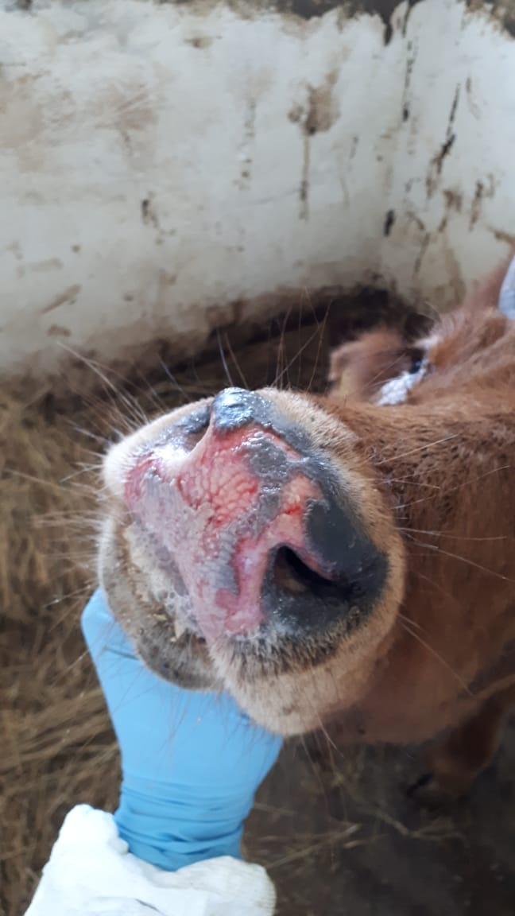

Рисунок 1 - Некротическое поражение носового зеркальца теленка, заболевшего нодулярным дерматитом

после внутрикожного заражения

Данные проведенных исследований свидетельствуют о том, что для эффективного воспроизведения нодулярного дерматита наиболее применимы методы внутрикожного и внутривенного введения вирулентного вируса. При обоих методах инокуляции вируса, взятого в одинаковой дозе, развиваются все характерные для этой болезни клинические признаки, в том числе лихорадка, угнетение общего состояния, снижение и отсутствие аппетита, слезотечение, пенистая саливация, истечение из носовых полостей, воспаление одного из суставов конечности, приводящее к хромоте, увеличение регионарных лимфатических узлов и истощение. Несмотря на то, что в полевых условиях смертность от нодулярного дерматита не высокий (до 10 %), в проведенных экспериментах болезнь при внутрикожном и внутривенном заражениях проявилась в тяжелой форме и у одного из трех животных, инфицированных внутривенно, закончилась летальным исходом на 17 день после заражения.

В целях установления возможности определения инфекционной активности вируса и зависимости проявления болезни от дозы заражающего возбудителя в следующей серии исследований испытуемый вирус вводили титрованием на коже животных, а в другой – животных инфицировали разной дозой возбудителя. Результаты титрования испытуемого образца вируса приведены на рисунке 2.

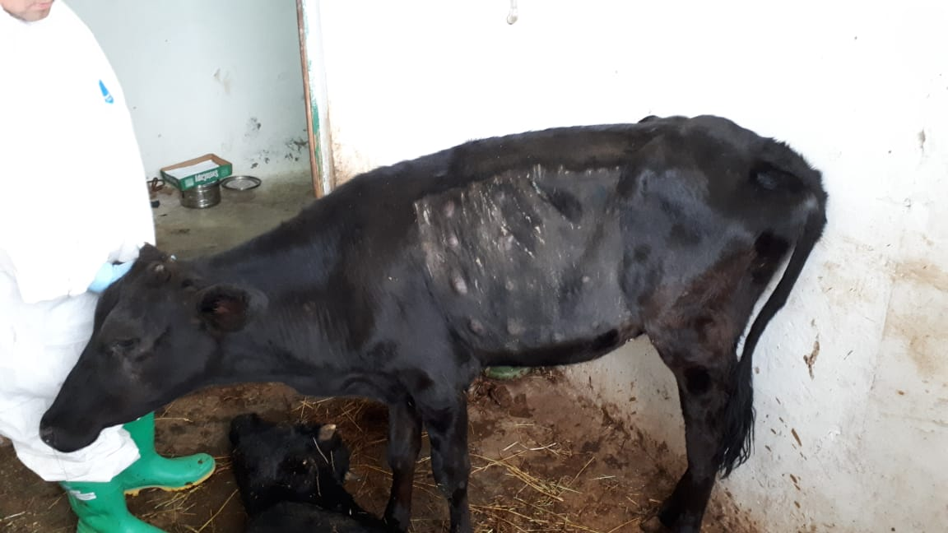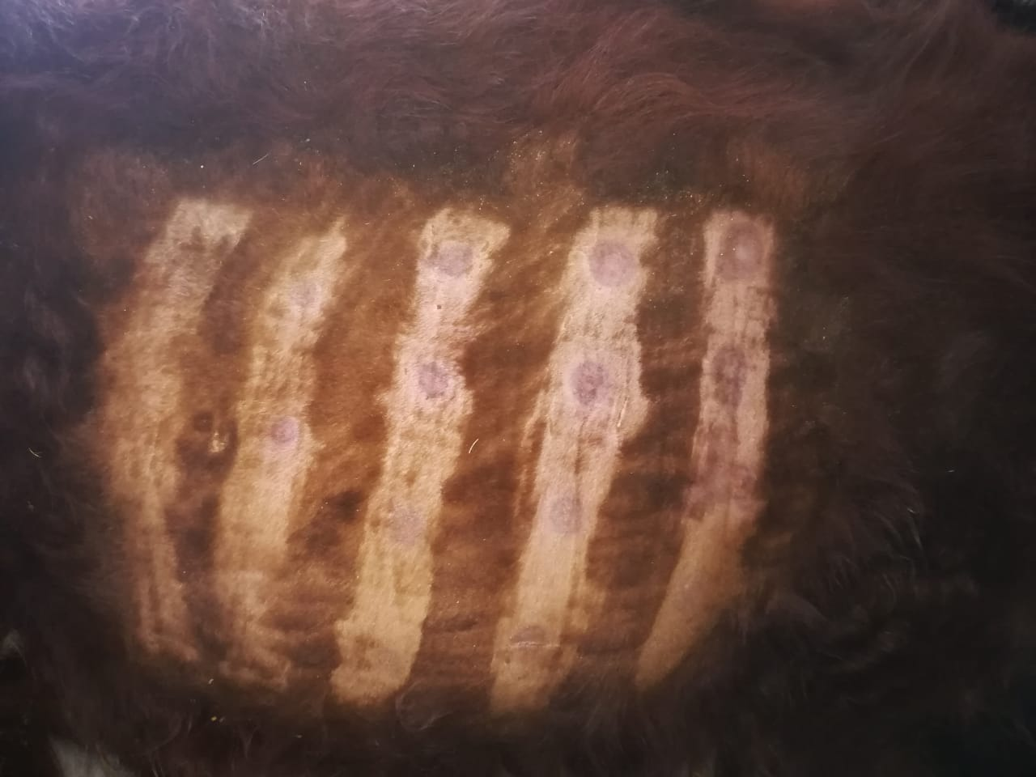

Примечание: цифры 1 - 7 являются числовыми значениями десятикратных разведений вируса от 10⁻¹ до 10⁻⁷

Рисунок 2 - Отечные уплотнения кожи в месте введения вируса в разных разведениях

Как видно из рисунка 2, в месте введения наименьших разведений вируса от 10⁻¹ до 10⁻³ размеры отека кожной ткани оказались наиболее широкими, а в то время как отеки, появившиеся в результате введения с большими разведениями вирусной суспензии, по размеру были меньше в два более кратно. Поверхность отеков с наибольшим диаметром подвергалась некрозу в ранние сроки, в то время как отеки с меньшими диаметрами подвергались некрозу меньше или не подвергались вообще.

В целях установления наличия и титра вируса в отечной ткани был проведен вынужденный убой животного и собраны участки кожи с отеком, развившегося после введения вируса в разных дозах. Образцы отечной ткани, после приготовления из них 20 % суспензии, были титрованы в культуре клеток и на крупном рогатом скоте. Результаты титрования приведены в таблице 3.

Таблица 3 – Титры вируса в отечной ткани кожи, полученной после введения вируса в разной дозе

Объект для титрации | Отечная кожная ткань, полученная после введения вируса, разведенного до:
 | Ц – не развед. | 10⁻¹ | 10⁻² | 10⁻³ | 10⁻⁴ | 10⁻⁵ | 10⁻⁶ | 10⁻⁷
ТЯ | 10^{6,75} | 10^{7,00} | 10^{6,25} | 10^{5,75} | 10^{5,25} | 10^{4,25} | 10^{4,50} | 10^{2,50}
КРС | 10^{6,25} | 10^{7,25} | 10^{6,00} | 10^{5,25} | Н.и. | Н.и. | Н.и. | Н.и.

Как видно из таблицы 3, в отечной ткани, которая сформировалась в результате введения сравнительно высоких доз вируса, содержалось наибольшее количество инфекционных вирионов. Уменьшение заражающей дозы вируса приводило к накоплению вируса в значительно меньшей концентрации.

Исходя из полученных результатов определения биологической активности и патогенности в исследованиях по стандартизации иммуногенности вакцины против нодулярного дерматита проводили суспензией отечной ткани, полученной из места введения вируса с высокими титрами. Для тестирования иммунитета, сформированного в результате применения испытуемой вакцины, привитым и контрольным животным вирус вводили внутрикожно методом титрования.

Данные контроля иммуногенности образцов серий вакцины против нодулярного дерматита показали, что во всех случаях использования тканевого вируса все контрольные животные заболевали нодулярным дерматитом, а привитые оставались здоровыми и живыми без проявления местных и общих признаков болезни.

Таблица 4 – Результаты контроля иммуногенности вакцины против нодулярного дерматита путем заражения вирулентным вирусом методом внутрикожного титрования

Животные |  | Заражающая вирусная суспензия |  | Заболело, гол | Показатели титра вируса, ИД₅₀ | Индекс нейтрали-зации, lg
Группа, статус | Количество, гол | Источник получения | Титр вируса, ИД₅₀
Привитая вакциной № 1 | 4 | Отечная ткань кожи | 10^{6,25} | 0 | 0 | 6,12
Привитая вакциной № 2 | 4 |  |  | 0 | 0 | 6,12
Привитая вакциной № 3 | 4 |  |  | 0 | 0 | 6,12
Контроль | 4 |  |  | 4 | 10^{6,12}  (10^{5,75}-10^{6,50}) | 0,13
Плацебо | 2 | Физиологический раствор хлорида натрия |  | - | - | Не применимо

Как видно из данных таблицы 4, использованные в исследованиях три группы животных по 4 головы в каждой, привитых казахстанской вакциной против нодулярного дерматита, при внутрикожном заражении одноименным вирулентным тканевым вирусом путем внутрикожного титрования остались полностью защищенными от развития болезни, в то время как контрольные не привитые животные заболели с характерными клиническими признаками и развитием кожных поражений в виде отеков в месте инокуляции вируса. Показатели титра вируса на контрольных животных колебался в пределах 10^{5,75}-10^{6,50} ИД₅₀, со средним значением инфекционности 10^{6,12} ИД₅₀. У животных, привитых плацебо, какие-либо признаки кожной патологии в местах инъекции и клинических признаков заболевания в общем их состоянии не были отмечены. Эти данные подтверждают специфичность кожных поражений в группе контроля.

Полученные данные оценки иммуногенности испытуемой вакцины показывают, что индекс защиты, сформированного в результате вакцинации животных, составляет наивысший показатель, равный не ниже 6,12 lg.

Обсуждение

Производство вакцин или других лекарственных препаратов, предназначенных для ветеринарии и медицины, сопряжено стандартизацией их качества перед выпуском для потребления. Основной целью стандартизации является обеспечение потребителя безопасными и эффективными препаратами. Поэтому и методы стандартизации, в зависимости от их цели, разнообразные [8].

Как известно одним из важных пунктов стандартизации вакцин является оценка иммуногенной эффективности достоверными методами. В основном для оценки иммуногенности таких препаратов используют измерение уровня гуморальных факторов иммунитета в организме привитых животных и/или определение устойчивости привитых животных к заражению вирулентным возбудителем. Первый метод является опосредованным и требует предварительного изучения с установлением постоянства наличия и уровня антител, гарантирующих защиту от заболевания [9]. Второй метод представляет модель инфекционной болезни и точно устанавливает иммуногенность испытуемого препарата, показывая прямо в эксперименте защитную свойства вакцины от вирулентного вируса на восприимчивых животных [10].

При производстве вакцины против нодулярного дерматита, разработанной в Казахстане [11], контроль иммуногенности проводился с использованием заражения вакцинированных животных вирулентным вирусом, то есть путем установления устойчивости привитых животных к заражению вирулентным вирусом нодулярного дерматита. Заражение животных предусматривал подкожное введение возбудителя в одну инъекционную точку в области средней трети шеи без установления стандартной дозы патогена. При этом воспроизведение болезни удавалось не всегда и характерные клинические признаки болезни чаще ограничивались отеком ткани подкожного слоя без развития и генерализации нодулярного процесса. В связи с такой не стандартной обстановкой в контроле иммуногенности новой вакцины были проведены исследования по получению стандартного инструмента (штамма вируса), способного гарантированно вызывать специфический патологический процесс, и выбору эффективного метода инфицирования для воспроизведения нодулярного дерматита крупного рогатого скота, к описанию которых посвящена данная работа.

Известно, что возбудители инфекционных болезней проявляют свою набольшую патогенность и способность вызывать заболевание у большего количества восприимчивых животных при сохранении для их репродукции или размножения пермессивных условий и отсутствии адаптации к чужеродным субстратам, например, культура клеток или другой вид животных, менее восприимчивый к целевой болезни. Поэтому в исследованиях по получению инструмента воспроизведения нодулярного дерматита использовали полевой образец вируса, который был освежен и размножен в организме крупного рогатого скота, являющегося наиболее восприимчивым к этому возбудителю. Заражение при этом производили внутрикожным методом, который близок к естественному пути инокуляции возбудителя в полевых условиях, происходящий через укус кровососущих насекомых – клещей, комаров, мух и др. [12].

Результаты заражения на первом этапе исследований показал, что нодулярный дерматит в клинической форме развился не у всех особей животных, хотя являлись интактными как от целевого вируса, так и антител на них. Болезнь развилась у одного из трех взятого в опыт крупного рогатого скота.

Испытание патогенности вируса, освеженного одним пассажем в организме восприимчивого животного, и способности его вызывать клиническое заболевание среди инфицированных животных показало, что освеженный вирус при интрадермальной инокуляции вызывал клиническое заболевания с генерализацией нодулярного процесса у двух животных из трех, взятых в опыт. В то время как тканевой вирус, полученный из отечной ткани кожи из места инокуляции вируса, вызывал клиническое заболевание у всех инфицированных не иммунных животных. Вероятно, такое различие в стимуляции заболевания связано с концентрацией вируса в использованных тканевых суспензиях. Так как в кожных нодулах, развивающихся при генерализации инфекционного процесса, вирус накапливается не равномерно и не высоких титрах, в то время как в отечной ткани, развивающегося в месте введения высоких доз возбудителя (от 10^{5,0} ИД₅₀ или ТЦД₅₀), вирус накапливается в высоких титрах. И такой вирус в проведенных исследованиях вызывал клиническое заболевание у всех инфицированных животных.

Испытание эффективности воспроизведения болезни при разных способах инфицирования показало, что нодулярный дерматит в клинической форме может развиваться как при внутрикожном, так и при других двух методах (внутривенный и подкожный) инокуляции вируса. Однако, в зависимости от метода введения, характер течения болезни может быть несколько различимым. В выполненных исследованиях болезнь принимал сравнительно более острое течение и сравнительно большую тяжесть с летальным исходом при внутривенной инокуляции в организм, в то время как при подкожном введении болезнь развивалась медленнее, продолжалась сравнительно дольше, клинические признаки проявлялись менее заметно, а у отдельных животных проявлялась только лихорадка кратковременная и тканевой отек кожи в месте введения вируса без генерализации нодулярного процесса. Более эффективным в воспроизведении болезни с видимыми клиническими признаками оказался метод внутрикожного заражения тканевой суспензией, содержащей инфекционный вирус в титре не ниже 10^{5,0} ИД₅₀. Инфекционное воздействие вируса ярко и наглядно проявляется при внутрикожном титровании на боковой поверхности животного после удаления шерстного покрова. Использование такого метода, при оценке иммуногенности казахстанской вакцины, позволило показать высокую иммуногенную эффективность испытуемого препарата. Так как животные, привитые такой вакциной, обладали устойчивостью к заражению высокими дозами вирулентного вируса, которые были не ниже 10^{6,0} ИД₅₀.

Количественная оценка иммуногенности вакцин практикуется в исследованиях некоторых зарубежных исследователей. Но они считают испытуемую вакцину иммуногенной и в случае снижения инфекционной активности вирулентного вируса факторами иммунитета, привитого животного, в не менее чем 10³ кратно [13].

Заключение

Местный крупный рогатый скот восприимчив к нодулярному дерматиту, у которых болезнь при экспериментальном заражении проявляется клинически после 4-7 суточного инкубационного периода. Клинически нодулярный дерматит у такого скота проявляется в виде гипертермии, продолжающейся в течение 3-7 суток, угнетением общего состояния, снижением, а при тяжелом проявлении болезни, – отсутствием аппетита, слезотечением, чаще из одной глазной щели, саливацией, слизистым и/или слизисто-катаральным истечением из носовых отверстий, хромотой, истощением и появлением нодулярных узелков в коже. Тканевой вирус, полученный из нодул первых трех суток не всегда стимулирует острый инфекционный процесс и не всегда развивается клиническая болезнь.

Воспроизведение нодулярного дерматита с ярко выраженными клиническими признаками и высокой заболеваемостью удается при использовании в качестве биологического инструмента тканевой суспензии, приготовленной из отечной ткани, собранной из места введения вируса в дозе 10⁴-10⁶ ИД_{50/0,5} на 4-5 сутки после их проявления, а также аналогичной суспензии, приготовленной из кожных нодул, сформировавшихся в результате генерализации нодулярного процесса и собранных на 3-5 сутки после их появления.

Наилучшим способом оценки иммуногенной/протективной эффективности вакцины является инфицирование животных, привитых испытуемой вакциной и контрольных интактных, тканевым вирусом нодулярного дерматита с инфекционной активностью 10⁵-10⁶ ИД_{50/0,5} путем титрования на боковой их поверхности внутрикожной инокуляцией. Отсутствие клинических признаков нодулярного дерматита у вакцинированных и развитие таковых после 5-7 суточного инкубационного периода у контрольных свидетельствует о наличии полной защитной эффективности испытуемого вакцинного препарата.

Источники финансирования

Исследования финансированы средствами РГП «Научно-исследовательский институт проблем биологической безопасности» в рамках инициативного проекта НИР «Разработка биологической модели нодулярного дерматита крупного рогатого скота», выполненного в 2019 году в целях получения инструмента и метода оценки иммуногенной эффективности вакцины живой сухой против нодулярного дерматита из штамма «RIBSP» вируса Neethling нодулярного дерматита.

СПИСОК ИСПОЛЬЗОВАННЫХ ИСТОЧНИКОВ

1 Davies F.G. Lumpy skin disease, an African capripox virus disease of cattle. Br.Vet.J. 1991, 147, - P. 489-503.

2 Tuppurainen E.S.M., Oura C.A.L. Review: Lumpy skin disease: An emerging threat to Europe, the Middle East and Asia. Transboundary and Emerging Diseases. 2012, 59, 40-48.

3 Zeynalova S, Asadov K, Guliyev F., Vatani M., Aliyev V. Epizootology and Molecular Diagnosis of Lumpy Skin Disease among Livestock in Azerbaijan. Front. Microb. 2016, 7, 1022.
4 Кутумбетов Л.Б., Мырзахметова Б.Ш. Современная география и динамика распространения нодулярного дерматита крупного рогатого скота // Сборник научных трудов ТОО «КазНИВИ». Том LXIII. - Алматы, 2017. - С. 47-55.
5 Orynbayev M.B., Nissanova R.K., Argimbayeva T.U., Zakarya K.D., Myrzakhmetova B.S., Melisbek A.M., Barmak S.M., Issabek A.U., Nakhanov A.K., Shevtsov A., Kozhabergenov N.S., Sultankulova K.T. Genomic sequence of the new attenuated vaccine strain Neethling-RIBSP of the lumpy skin disease virus // Microbiol Resour Announc. – 2020. - 9:e00318-20. https://doi.org/10.1128/MRA.00318-20.
6 Керимбаев А.А., Рыстаева Р.А., Копеев С.К., Тулендибаев А.Б., Нисанова Р.К., Кутумбетов Л.Б., Хайруллин Б.М., Орынбаев М.Б. Разработка и внедрение вакцины против нодулярного дерматита из штамма «NEETHLING-RIBSP» // Материалы международной научно-практической конференции «Актуальные проблемы биоразнообразия и биотехнологии», посвященной году молодежи в Республике Казахстан. - Нур-Султан, 2019. - С. 116-117.
7 Reed L.J., Muench Simple H. A. Method Of Estimating Fifty Per Cent Endpoints12 // American Journal of Epidemiology. – 1938. – Vol. 27. – P. 493-497. https://doi.org/10.1093/oxfordjournals.aje.a118408(1938).
8 Lauring A.S., Jones J.O., Andino R. Rationalizing the development of live attenuated virus vaccines. // Nature Biotechnology. – 2010. https://doi.org/10.1038/nbt.1635
9 Carn V.M. Control of capripoxvirus infections // Vaccine. – 1993. https://doi.org/10.1016/0264-410X(93)90094-E
10 Кутумбетов Л.Б., Керимбаев А.А., Иссимов А.М., Бисенбаева К.Б., Мухамбетов М.Т. Инициативный проект «Разработка средства и метода стандартизации иммуногенности вакцины против нодулярного дерматита, разработанной в НИИПББ». Отчет заключительный. 2019 г.

11 K. Zhugunissov, Ye. Bulatov, M. Orynbayev, L. Kutumbetov et all. Goatpox virus (G20-LKV) vaccine strain elicits a protective response in cattle against lumpy skin disease at challenge with lumpy skin disease virulent field strain in a comparative study // Veterinary Microbiology. – 2020. – 245. - 108695. https://doi.org/10.1016/j.vetmic.2020.108695.

12 Issimov A., Kutumbetov L.B., Myrzakhmetova B.Sh. Mechanical Transmission of Lumpy Skin Disease Virus by Stomoxys spp. (Stomoxys calsitrans, Stomoxys sitiens, Stomoxys indica), Diptera: Muscidae // MDPI. Animals. - 2020. - 10. - 477. doi: 10.3390/ani10030477.
13 Johnston J.B., McFadden G. Technical knockout: understanding poxvirus pathogenesis by selectively deleting viral immunomodulatory genes // Cell Microbiol. – 2004. – Vol. 6. – P. 695-705. doi:10.1111/j.1462-5822.2004.00423.x

REFERENCES
1 Davies, F.G. Lumpy skin disease, an African capripox virus disease of cattle. Br.Vet.J. 1991, 147, - P. 489-503. [in English].
2 Tuppurainen, E.S.M., Oura, C.A.L. Review: Lumpy skin disease: An emerging threat to Europe, the Middle East and Asia. Transboundary and Emerging Diseases. 2012, 59, 40-48. [in English].
3 Zeynalova, S, Asadov, K, Guliyev, F., Vatani, M., Aliyev, V. Epizootology and Molecular Diagnosis of Lumpy Skin Disease among Livestock in Azerbaijan. Front. Microb. 2016, 7, 1022. [in English].
4 Kutumbetov, L.B., Myrzakhmetova, B.Sh. Modern geography and dynamics of the distribution of lumpy dermatitis in cattle // Collection of scientific works of KazNIVI LLP. Volume LXIII. - Almaty, 2017. - S. 47-55. [in Russian].
5 Orynbayev, M.B., Nissanova, R.K., Argimbayeva, T.U., Zakarya, K.D., Myrzakhmetova, B.S., Melisbek, A.M., Barmak, S.M., Issabek, A.U., Nakhanov, A.K., Shevtsov, A., Kozhabergenov, N.S., Sultankulova, K.T. Genomic sequence of the new attenuated vaccine strain Neethling-RIBSP of the lumpy skin disease virus // Microbiol Resour Announc. - 2020. - 9:e00318-20. https://doi.org/10.1128/MRA.00318-20. [in English].
6 Kerimbayev, A.A., Rystaeva, R.A., Kopeev, S.K., Tulendibaev, A.B., Nissanova, R.K., Kutumbetov, L.B., Khairullin, B.M., Orynbayev, M.B. Development and implementation of a vaccine against lumpy skin disease from the strain "NEETHLING-RIBSP" // Proceedings of the international scientific-practical conference "Actual problems of biodiversity and biotechnology", dedicated to the year of youth in the Republic of Kazakhstan. - Nur-Sultan, 2019. - P. 116-117. [in Russian].
7 Reed, L.J., Muench, Simple, H. A. Method Of Estimating Fifty Per Cent Endpoints12 // American Journal of Epidemiology. - 1938. - Vol. 27. - P. 493-497. / https://doi.org/10.1093/oxfordjournals.aje.a118408 (1938). [in English].
8 Lauring, A.S., Jones, J.O., Andino, R. Rationalizing the development of live attenuated virus vaccines. // Nature Biotechnology. - 2010. https://doi.org/10.1038/nbt.1635. [in English].
9 Carn, V.M. Control of capripoxvirus infections // Vaccine. - 1993. https://doi.org/10.1016/0264-410X(93)90094-E. [in English].
10 Kutumbetov, L.B., Kerimbayev, A.A., Issimov, A.M., Bisenbaeva, K.B., Mukhambetov, M.T. Initiative project "Development of a means and method for standardizing the immunogenicity of the vaccine against lumpy skin disease developed at RIBSP". Final report. 2019. [in Russian].
11 K. Zhugunissov, Ye. Bulatov, M. Orynbayev, L. Kutumbetov et all. Goatpox virus (G20-LKV) vaccine strain elicits a protective response in cattle against lumpy skin disease at challenge with lumpy skin disease virulent field strain in a comparative study // Veterinary Microbiology. - 2020. - 245. - 108695. https://doi.org/10.1016/j.vetmic.2020.108695. [in English].
12 Issimov, A., Kutumbetov, L.B., Myrzakhmetova, B.Sh. Mechanical Transmission of Lumpy Skin Disease Virus by Stomoxys spp. (Stomoxys calsitrans, Stomoxys sitiens, Stomoxys indica), Diptera: Muscidae // MDPI. Animals. - 2020. - 10. - 477. doi: 10.3390/ani10030477. [in English].
13 Johnston, J.B., McFadden, G. Technical knockout: understanding poxvirus pathogenesis by selectively deleting viral immunomodulatory genes // Cell Microbiol. - 2004. - Vol. 6. - P. 695-705. doi:10.1111/j.1462-5822.2004.00423.x/ [in English].

Б.Ш. Мырзахметова*¹, А. А. Керимбаев¹, А. М. Иссимов², К. Б. Бисенбаева¹,
К. Д. Закарья¹, Л. Б. Кутумбетов¹.

¹ Биологиялық қауіпсіздік мәселелерінің ғылыми-зерттеу институты, Қазақстан

*(e-mail: balzhan.msh@mail.ru)
²Ветеринарлық лаборатория, Қазақстан

ТҮЙІНДІ ДЕРМАТИТТІ ТУЫНДАТАТЫН ТИІМДІ БИОЛОГИЯЛЫҚ
ҚҰРАЛ МЕН ӘДІСТІ ҚҰРАСТЫРЫП АЛУ

Негізгі мәселе. Вакцина препараттарын шығаруға дейін өндіру олардың иммунобиологиялық параметрлерін, әсіресе қауіпсіздігі мен иммуногендік тиімділігін стандарттауды талап етеді. Кесек тері ауруына қарсы вакцинаның иммуногендік тиімділігінің көрсеткіші егілген ірі қараның вирулентті вирусқа төзімділігі болып табылады. Дегенмен, алдын ала зерттеулерге сәйкес, вирулентті бақылау вирусы тері астына жұқтырған кезде тән белгілері бар клиникалық ауруды тудырмайды.

Мақсат. Кесек тері ауруына қарсы вакцинаның иммуногенділігін бағалау үшін патогенді вирустан, жұқтыру әдісінен және сезімтал жануардан тұратын кешен түріндегі биологиялық модельді жасау.

Әдістері. Кесек дерматиттен зақымданбаған жергілікті ірі қара малдар кесек дерматитті көбейтуге және аурудың қоздырғышын дамытуға пайдаланылды. Бастапқы жұқпалы вирус ретінде 2016 жылы Атырау облысында егіс алқабында кесек дерматитпен ауырған ірі қарадан алынған түйіндердің (тері түйіндерінің) 20% тіндік суспензиясын қолдандық. Иммуногенділікті бақылау үшін вирустық масса ретінде жануарларда вирусты «сергітуден» кейін алынған патогенді инъекция орнында тері түйіндерінің және ісінген тері тіндерінің 20% суспензиясы қолданылды. Ауру вирустың сынама суспензиясымен тері ішіне, тері астына, 0,5 см3 дозада көктамырға енгізу және жануардың терісіне титрлеу арқылы жұқтырылған. Биологиялық модельдің тиімділігі сырқаттанушылықпен, ағымның ауырлығымен және аурудың көрінісінің ауырлығымен бағаланды.

Нәтижелер және олардың маңызы. Вирустың далалық изолятымен біріншілік интрадермальды инфекция кезінде ауру үш жануардың бірінде гипертермия, депрессия, лакримация түрінде және жануарлар терісінде бірнеше түйінді түйіндердің пайда болуымен көрінеді. Жаңартылған тіндік вирус тері астындағы, тері ішілік және көктамырішілік инфекцияларда да клиникалық ауруды тудырды. Бірақ аурудың клиникалық белгілері вирусты тері ішілік егу кезінде айқынырақ болды, ал көктамырішілік егу кезінде ол өліммен аяқталатын ауыр түрде көрінді.

Вирусты терінің әртүрлі аймақтарына интрадермальды жолмен егу әрбір жұқтырған нүктеде ауыратын ісіну түріндегі терінің тәуелсіз зақымдануының дамуына әкелді, содан кейін мөлшері мен қарқындылығы енгізілген вирустың дозасына байланысты болатын некроз. Тері патологиясының бұл дамуы in vivo вирус титрін анықтау әдісін жасауға мүмкіндік берді.

Қоздырғыш инъекция орнындағы ісінген тіннен алынған тіндік вирус тері ішілік егу кезінде ірі қара малдың клиникалық ауруын қоздыруға кепілдік берді және кесек дерматитке қарсы өндірілген вакцина партияларының иммуногендік тиімділігін бағалауға мүмкіндік берді..

Түйінді сөздер: вирус, терінің түйінді ауруы, иммуногенділігін бағалау, түйіндер, инфекциялық, патогенділік, титр

B. Sh. Myrzakhmetova*¹, А. А. Kerimbayev¹, А. М. Issimov², K. B. Bisenbayeva¹,
K. D. Zakarya¹, L. B. Kutumbetov¹
¹Research Institute for Biological Safety Problems, Kazakhstan

*(e-mail: balzhan.msh@mail.ru)
²Veterinary laboratory, Kazakhstan

OBTAINING AN EFFECTIVE BIOLOGICAL INSTRUMENT AND METHOD

OF REPRODUCING LUMPY SKIN DISEASE

Main problem. The production of vaccine preparations before release requires standardization of their immunobiological parameters, especially safety and immunogenic efficacy. An indicator of the immunogenic effectiveness of the lumpy skin disease vaccine is the resistance of vaccinated cattle against the virulent virus. However, according to preliminary studies, the virulent control virus did not always cause clinical disease with characteristic symptoms when infected subcutaneously.

Target. Development of a biological model in the form of a complex consisting of a pathogenic virus, a method of infection and a susceptible animal to assess the immunogenicity of a lumpy skin disease vaccine.

Methods. Local cattle, intact from lumpy dermatitis, were used to reproduce lumpy dermatitis and develop the causative agent of the disease. As the initial infectious virus, we used a 20% tissue suspension of nodules (skin nodules) obtained from cattle that fell ill with lumpy dermatitis in the field in the Atyrau region in 2016. As a viral mass to control immunogenicity, a 20% suspension of skin nodules and edematous skin tissue at the site of the pathogen injection, obtained after the “refreshment” of the virus in animals, were used. The disease was reproduced by infection with the test suspension of the virus intradermally, subcutaneously, intravenously at a dose of 0.5 cm3 and titration on the skin of the animal. The effectiveness of the biological model was assessed by morbidity, severity of the course and severity of the manifestation of the disease.

Results and their significance. During primary intradermal infection with a field isolate of the virus, the disease manifested itself in one of three animals in the form of hyperthermia, depression, lacrimation, and the appearance of several nodular nodules in the skin of animals. The refreshed tissue virus caused clinical disease both in subcutaneous, intradermal and intravenous infection. But the clinical signs of the disease were more pronounced with intradermal inoculation of the virus, and with intravenous inoculation, it manifested itself in a more severe form with a fatal outcome.

Inoculation of the virus intradermally into different areas of the skin led to the development of an independent skin lesion in each infected point in the form of painful edema, followed by necrosis, the size and intensity of which depended on the dose of the injected virus. This development of skin pathology made it possible to work out a method for determining the virus titer in vivo.

The tissue virus obtained from the edematous tissue at the site of the pathogen injection was guaranteed to cause clinical disease in cattle during intradermal inoculation and made it possible to evaluate the immunogenic efficacy of the produced batches of vaccine against lumpy dermatitis.

Keywords: virus, lumpy skin disease, assessment of immunogenicity, nodules, infectivity, pathogenicity, titer

Сведения об авторах:

Мырзахметова Б.Ш. - биология ғылымдарының кандидаты, зертхана меңгерушісі, Биологиялық қауіпсіздік мәселелерінің ғылыми-зерттеу институты, Гвардейскі қтк, Қазақстан Республикасы.

Мырзахметова Б.Ш. - кандидат биологических наук, заведующий лабораторией, Научно-исследовательский институт биологической безопасности, пгт. Гвардейский, Республика Казахстан.

Myrzakhmetova, B. - Candidate of Biological Sciences, Head of Laboratory, Research Institute of Biological Safety, town. Guardeyskiy, Republic of Kazakhstan. E.mail: balzhan.msh@mail.ru

Керимбаев А.А. - биология магистрі, бас директордың орынбасары, Биологиялық қауіпсіздік мәселелерінің ғылыми-зерттеу институты, Гвардейскі қтп, Қазақстан Республикасы.

Керимбаев А.А. – магистр биологии, заместитель генерального директора, Научно-исследовательский институт биологической безопасности, пгт. Гвардейский, Республика Казахстан.

Kerimbayev, А. – Master of Biology, Deputy General Director, Research Institute of Biological Safety, town. Guardeyskiy, Republic of Kazakhstan. E.mail: aslan_kerim@mail.ru

Иссимов А.М. – PhD, зертхана меңгерушісі, Ветеринарлық зертхана, Ақтөбе қ. Қазақстан Республикасы.

Иссимов А.М. – PhD, заведующий лабораторией, Ветеринарная лаборатория, г. Актюбинск, Республика Казахстан.

Issimov A. – PhD, Head of Laboratory, Veterinary Laboratory, Aktyubinsk, Republic of Kazakhstan. E.mail: Aiss0820@uni.sydney.edu.au

Бисенбаева К.Б. – магистрант, аға лаборант, Биологиялық қауіпсіздік мәселелерінің ғылыми-зерттеу институты, Гвардейскі қтп, Қазақстан Республикасы.

Бисенбаева К.Б. – магистрант, старший лаборант, Научно-исследовательский институт биологической безопасности, пгт. Гвардейский, Республика Казахстан.

Bisenbayeva, K. – undergraduate, senior laboratory assistant, Research Institute of Biological Safety, town. Guardeyskiy, Republic of Kazakhstan. E.mail: bisenbayeva.karina@bk.ru

Закарья К.Д. – биология ғылымдарының докторы, пофессор, бас директор, Биологиялық қауіпсіздік мәселелерінің ғылыми-зерттеу институты, Гвардейскі қтп, Қазақстан Республикасы.

Закарья К.Д. – доктор биологических наук, профессор, генеральный директор, Научно-исследовательский институт биологической безопасности, пгт. Гвардейский, Республика Казахстан.

Zakarya K. – Doctor of Biological Sciences, Professor, General Director, Scientific Research Institute of Biological Safety, town. Guardeyskiy, Republic of Kazakhstan. E.mail: rkm_kz@mail.ru

Кутумбетов Л.Б. – ветеринарния ғылымдарының докторы, бас ғылыми қызметкер, Биологиялық қауіпсіздік мәселелерінің ғылыми-зерттеу институты, Гвардейскі қтп, Қазақстан Республикасы.

Кутумбетов Л.Б. – доктор ветеринарных наук, профессор, главный научный сотрудник, Научно-исследовательский институт биологической безопасности, пгт. Гвардейский, Республика Казахстан.

Kutumbetov L. - Doctor of Veterinary Sciences, Professor, Chief Researcher, Research Institute of Biological Safety, town. Guardeyskiy, Republic of Kazakhstan. E.mail: lespek.k@gmail.com

